Nama : Arin Dwi Padmasari

NIM : V3920010

Kelas : TID

UTS Internet of Things

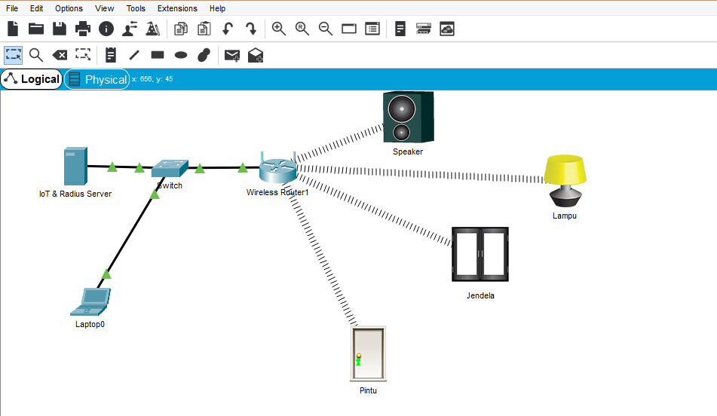

Menghubungkan device ke router dengan setting pada router, IoT & Radius Server dan maisng-masing device.

* Setting konfigurasi IP pada server.

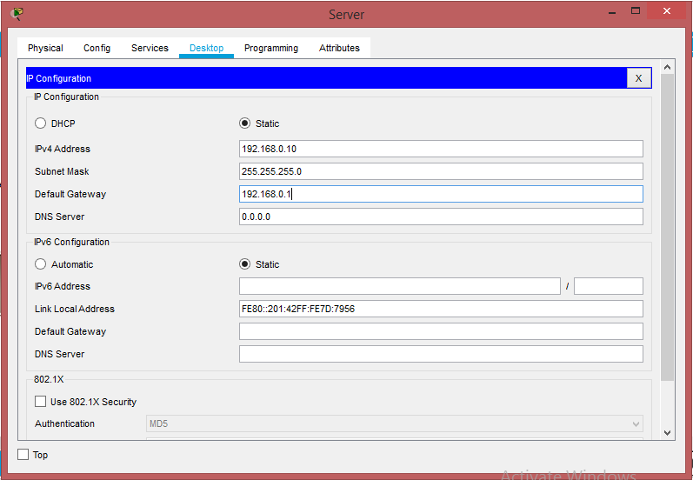

* Hidupkan setting service pada AAA, ganti Client name, Secret dan Client IP.

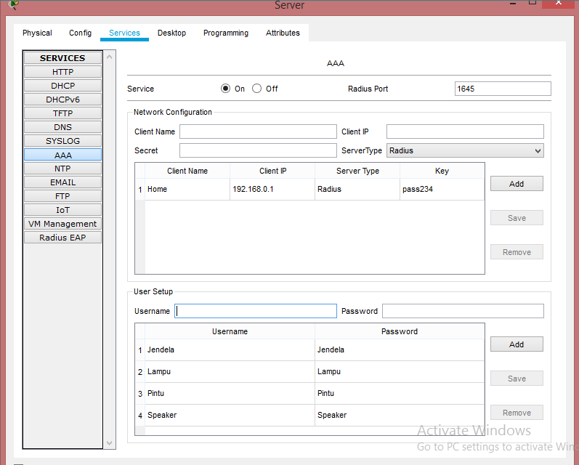

* Setting nama wireless SSID sebagai nama jaringan.

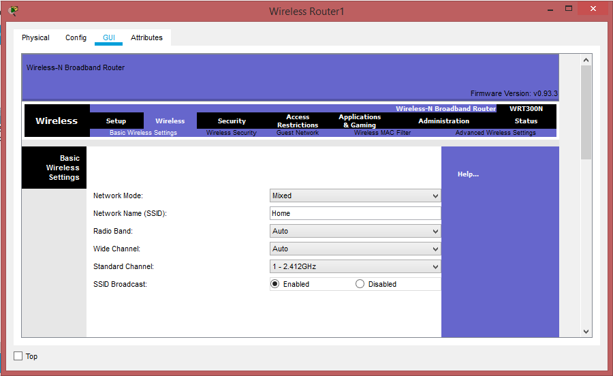

* memilih security mode menyesuaikan server sebelumnya agar terhubung, tambah kan password dan pilih jenis enkripsi AES yang fungsinya untuk mempertahankan integritas data pada WSN.

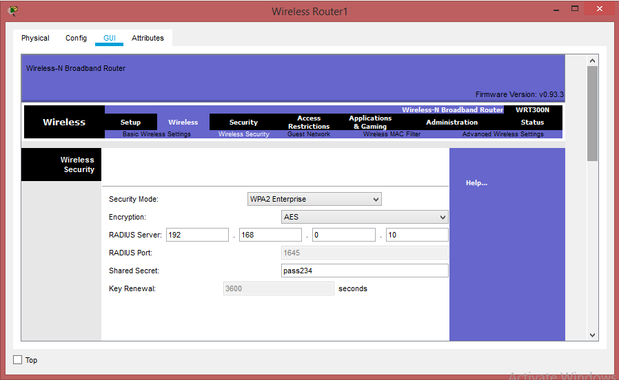

* melakukan cek pada bagian Wireless config bertujuan memastikan penambahan Mode security sudah berhasil.

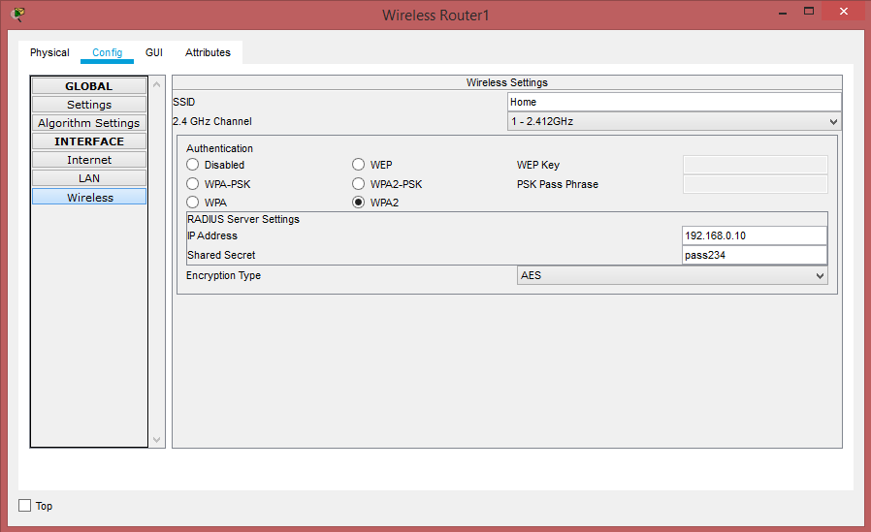

* cek ping 192.168.0.1 untuk dapat memastikan keterhubungan.

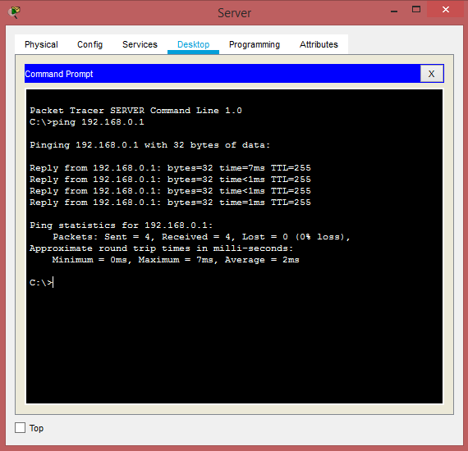

* Mengatur Network adapter pada device masig masing .Pastikan SSID sudah sesuai dengan SSID pada server. Ubah authentication menjadi WPA2.
* Menambahkan juga user ID dan Password sesuai yang sudah ditambhakan pada server agar device dapat terhubung. Pada Speaker , lampu, dan pintu :

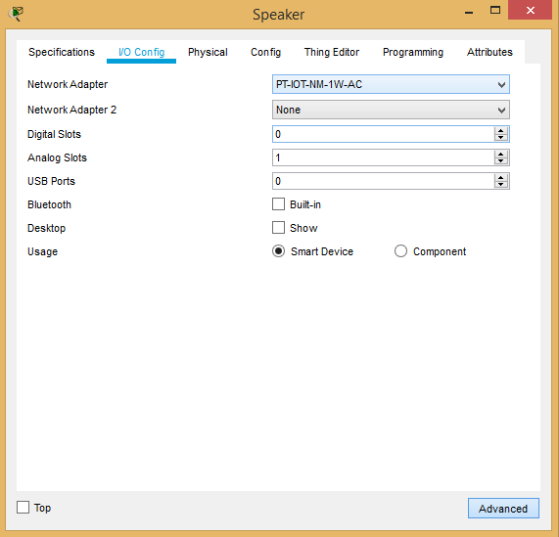

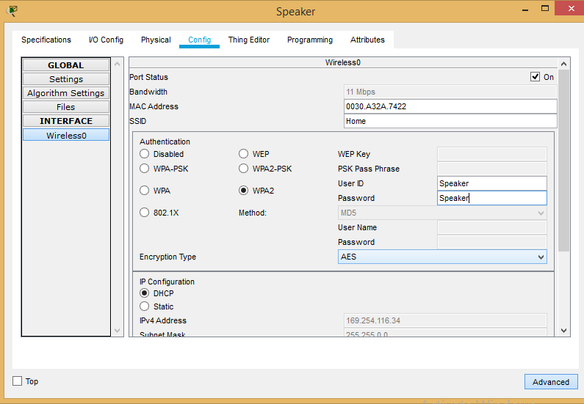

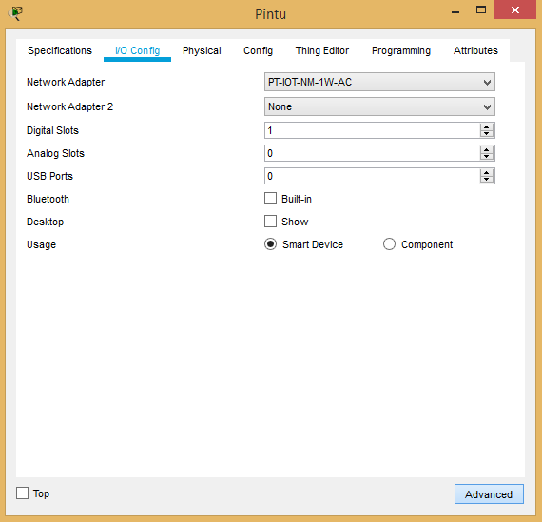

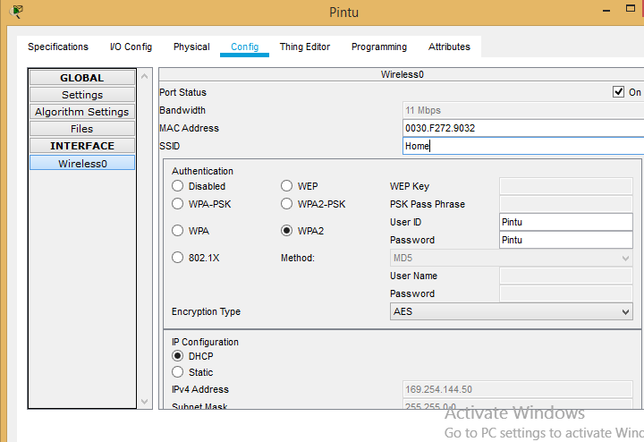

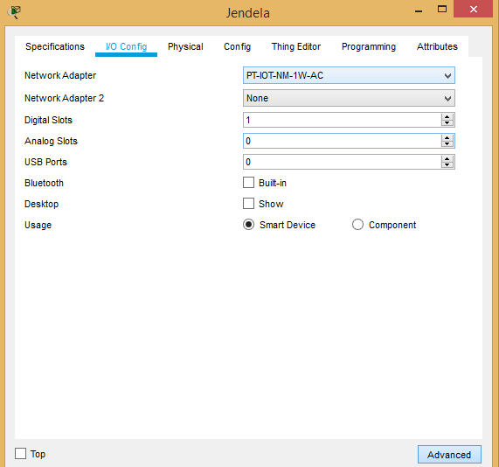

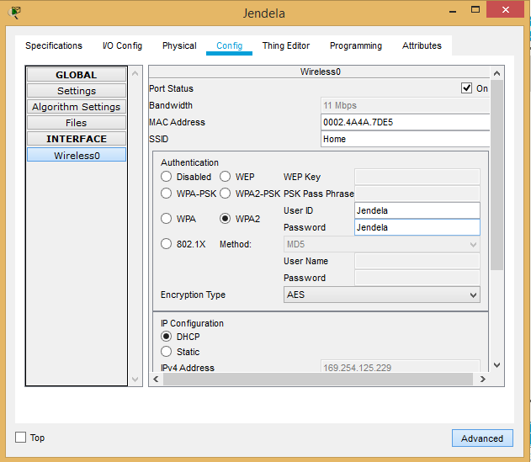

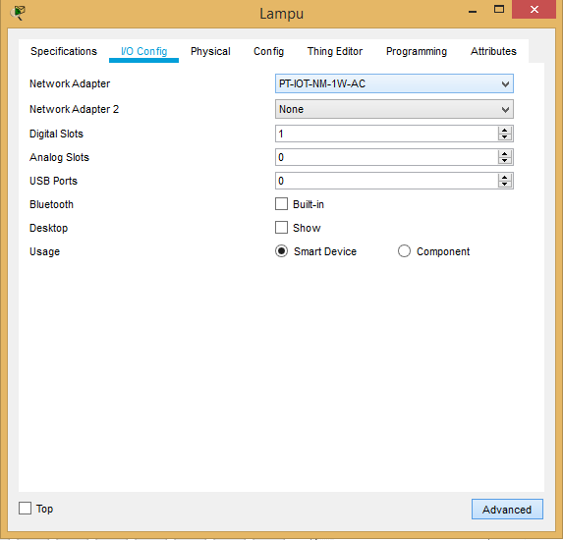

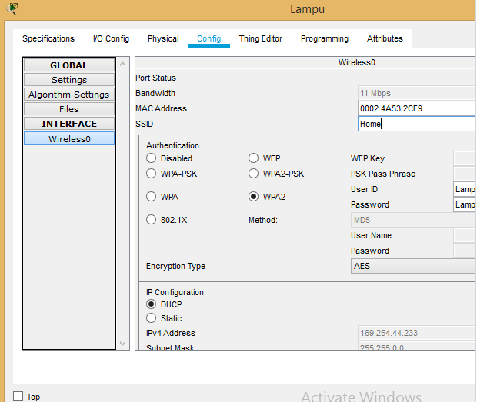

Setting IoT Server bagian registration menjadi on server aktif.

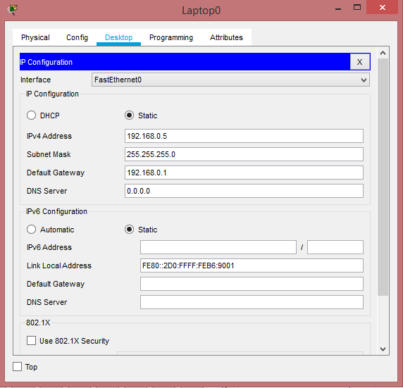

* Melaukan registration server account creation

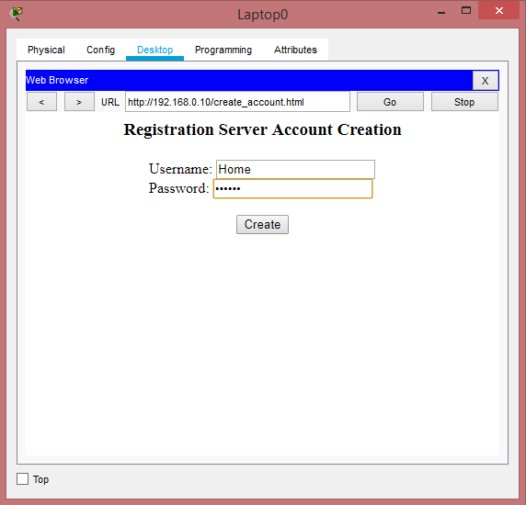

* Mengkoneksikan masing-masing device dengan setting IoT Server menjadi Remote Server dengan server addres, username dan password yang sesuai dengan server ,agar device dapat terdeteksi pada server dan laptop.

